第２３号
令和４年５月
＜皐月＞

３月２８日(月)サロン説明会にご参加いただいた方…お忙しいところありがとうございました！
当日アンケートでも「とてもよかった」「よかった」と思われた方々が100％でした！ありがとうございますm(__)m 12月の交流会から、
他のサロンの皆さんと話ができるようにと、グループ
ワークスタイルで開催しています。よかったという声
をいただきうれしく感じています。感想等を当日アン
ケートから抜粋して、下記に掲載しました。
分からないことや、聞きたいことがありましたら、
サロン担当：田井まで、お問い合わせくださいね。

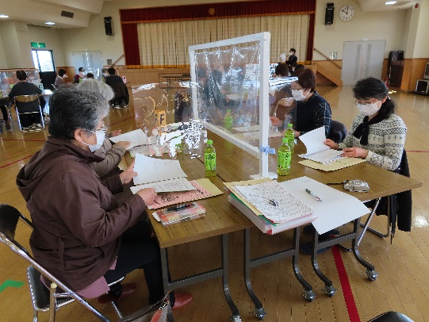

資料に添っての説明で、比較的わかりやすかった（少し長かった…）
ありがとうございますm(__)m
ただ、お伝えしたことがいっぱいありすぎて、消化不良になりませんでしたか？
個別の相談も受付中です！ご連絡くださいね！
実は、例年より、サロンに関してのご相談を多くいただいています。
新しい代表の方が多いのもあると思います。
でも、サロンのことを想って下さり、色々な相談・連絡いただけることが、とってもうれしいです(#^.^#)
意見交換が楽しかった。参考になる話が出た。悩みは一緒だと思った。（サロンの内容を軽くすることが後継者集めの秘訣かも）
たくさんの方から、このような感想をいただきました。
他のサロンの話を聞いていただき、交流していただくことが、今回のねらいでした。
とてもうれしいです(*’ω’*)
なじらいの通信のある事を知りました
令和2年の春位から、希望されたサロンに発行させていただいています。
新型コロナでサロン開催が難しくなった時に、あるサロンから「脳トレとか作って！」と言われたことがきっかけです。
「なじらいの～？！」と声を掛けていただくためにも、【なじらいの通信】という名前にしました。地域のサロンの方々との、ふれあいのきっかけになるとうれしいです。

①②が決まりましたら、まずはサンパルコにご連絡ください
（バスの仮予約のためです）他は相談しながら決めましょう!
サンパルコのバスを利用してお出掛けする時は・・・🚌

今年度、新しくサロン代表になられた方が、25サロン中、14サロンあります。
「まずどうしたらいいのかわからない…」
「お出掛けもしたいけれど、まず何からすればいいかわからない…」
「講座もためになるから聞きたいけど、何を選べばいいかわからない…」
分からなくってもいいんです！
まず、サロンの前任代表者・サロンの同じ役員と相談しましょう！
更に困ったら、サロン担当：田井までご連絡ください！
一人で悩まなくていいんですよ〜☺

なんでも
聞いて
下さいね
「長岡市 市民活動
をささえる補助金」の
ご案内をさせていただ
きます！別紙チラシを
ご覧ください。
長岡市のHPにも載っていますので検索してみてください。
新型コロナウイルス感染症対策を行い、安心して市民活動を行うための、物品購入をサポートする補助金ですので、よかったら、ご検討ください。

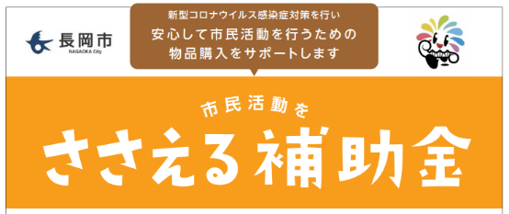
田井

３月２８日(月)サロン説明会にご参加いただいた方…お忙しいところありがとうございました！
お伺いした感想等も、また、お知らせいたしますねm(__)m
都合がつかなくて不参加の方にも、当日の資料をお配りさせていただきました。
不明な点がありましたら、お問い合わせくださいね。

